**PEMROGRAMAN LANJUT**

Tutorial Web Service Hotel



Oleh:

1. Lukas Herdian Winarto 672014094
2. Dicky Kurniawan Santoso 672015037

Fakultas Teknologi Informasi

Universitas Kristen Satya Wacana

2016

1. Pilih File lalu kemudian pilih new project, kemudian pilih Java Web kemudian pilih Web Application terus pilih next

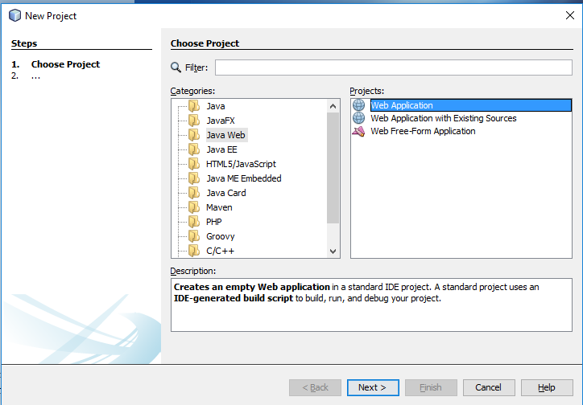

1. Kemudian Beri nama project nya dengan Hotel_Server, kemudian next

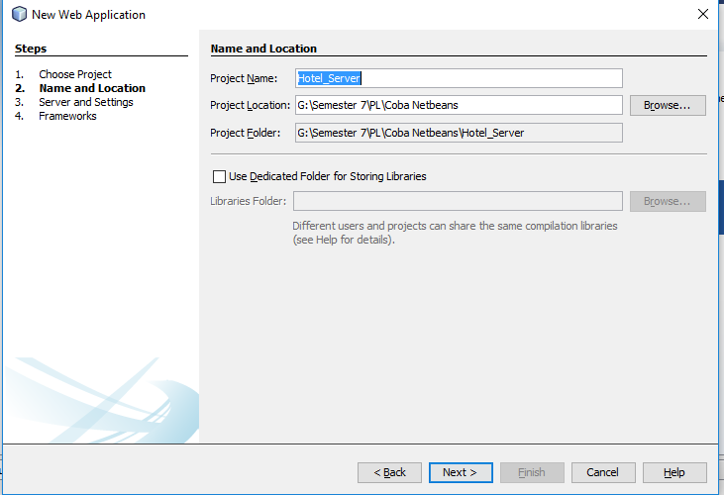

1. Untuk server nya sendiri bisa pake tomcat atau glassfish, disini saya pakai glassfish server

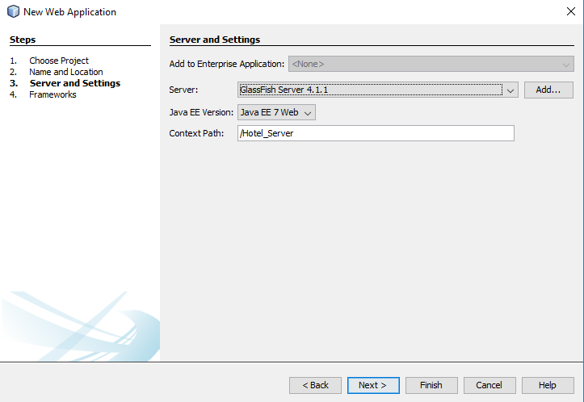

1. Setelah di next, bisa pilih JSF untuk menggabungkan JSF dengan JSP namun biasanya kita hanya memilih salah satu saja

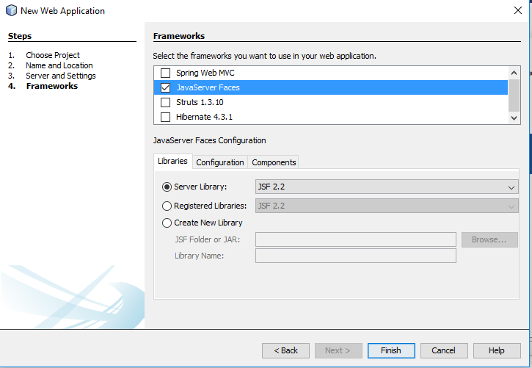

1. Lalu untuk database nya biasanya menggunakan MySQL JDBC saja, karena saya suka tantangan maka saya menggunakan Hibernate JPA

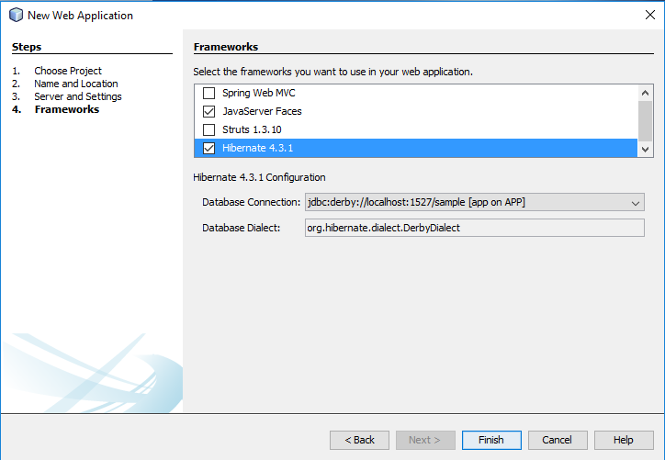

Disini Database Connection nya masih pake sample yang berarti belum saya buat database nya… nanti saya akan connect kan manual

1. Tampilan Setelah terbentuk

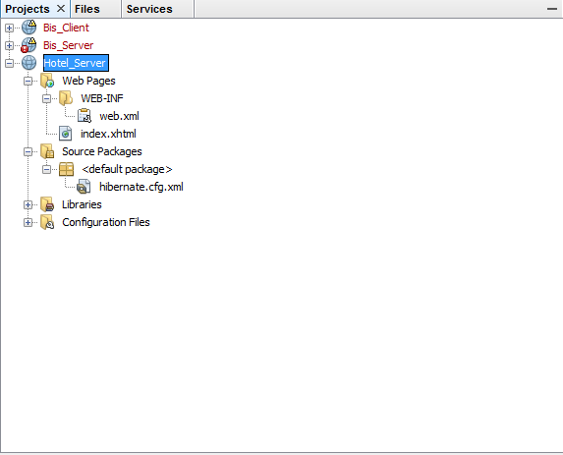

1. Kemudian Buat model MVC (Model, View, Controller) dengan membuat package terlebih dahulu

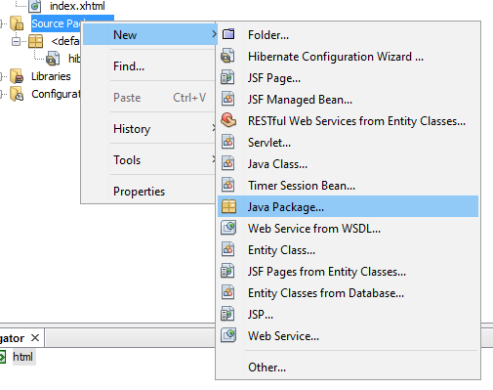

Bisa pilih java package atau Folder itu sama aja

1. Sebelum itu Buat Package connection terlebih dahulu untuk koneksi nya

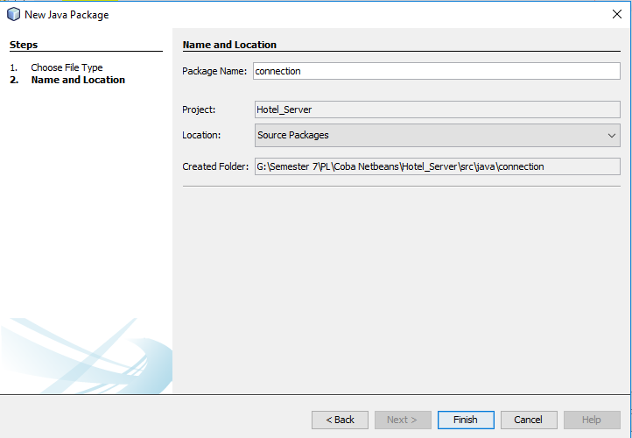

1. Model untuk setter getter nya, Controller untuk fungsi – fungsi CRUD nya sedangkan service untuk menampung web service nya dengan macam – macam fungsi operasi yang nanti nya akan di lemparkan ke client untuk fungsi pemanggilan

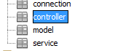

1. Import Library yang di butuhkan

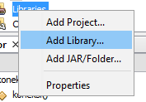

1. Pilih Create dan kemudian ketik JENA untuk library JENA kita harus download

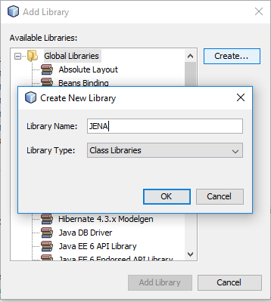

1. Pada Class path pilih add jar / folder

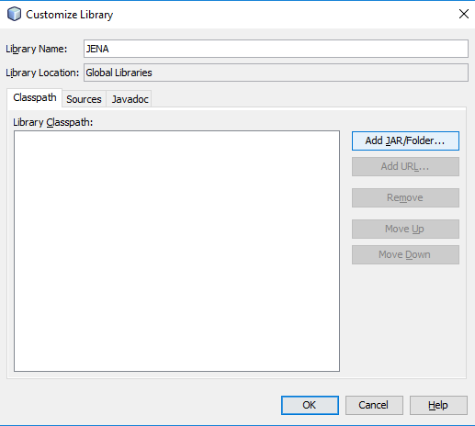

1. Disini saya menggunakan JENA versi terbaru dengan 3.10 dan buka folder lib lalu pilih semua dan add jar / folder

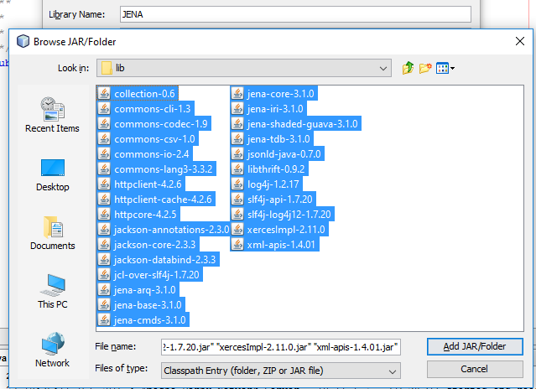

1. Kemudian jika sudah masuk ke kolom source pilih add jar / folder juga

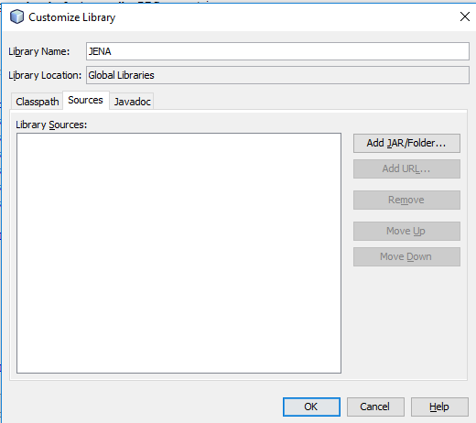

1. Lalu masuk ke folder jena buka bagian lib-src dan masukkan semua

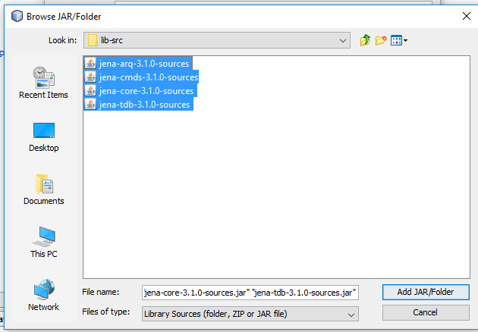

1. Jika sudah bisa ok saja kemudian cari library JENA tersebut dan pilih add library

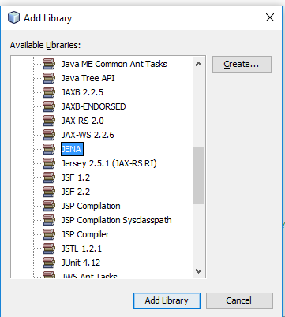

1. Jika sudah klik kanan pada library untuk add folder / jar

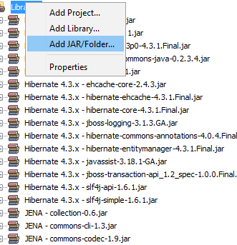

1. Kemudian saya akan memanggil library JENA lagi namun versi 2.6.4 untuk apache nya sedangkan JENA 2.9.3 di perlukan karena di sini nanti nya juga akan menggunakan koneksi database jadi manggil nya sql.apache

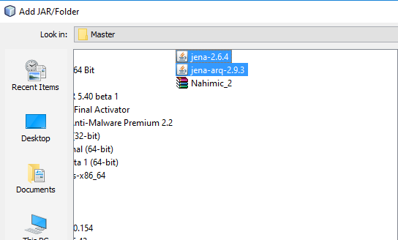

1. Tambahkan library MySQL JDBC Driver dan hibernate JPA atau persistence JPA juga bisa



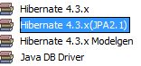

1. Buat koneksi nya ke database db_hotel

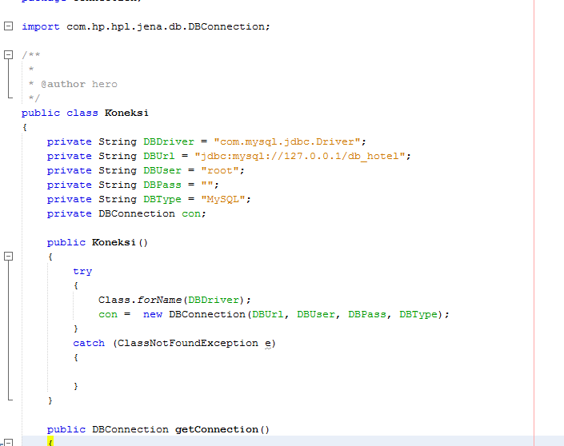

1. Kemudian buat model Kamar untuk setter getter nya, pencet alt + insert

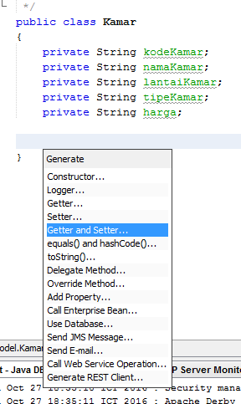

1. Kemudian centang semua yang ingin di setter getter

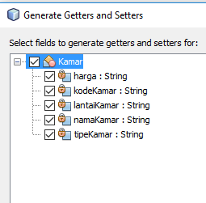

1. Kemudian buat database nya db_hotel dan tb_kamar

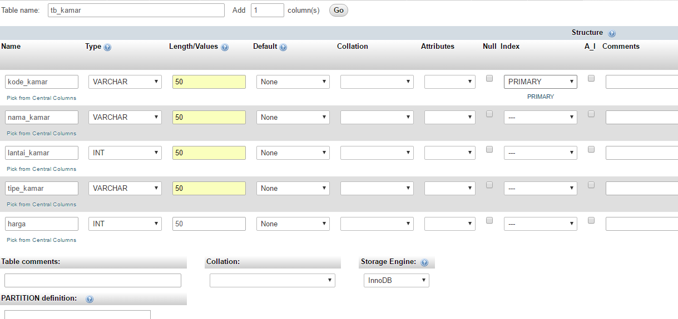

1. Buatlah model untuk pelanggan

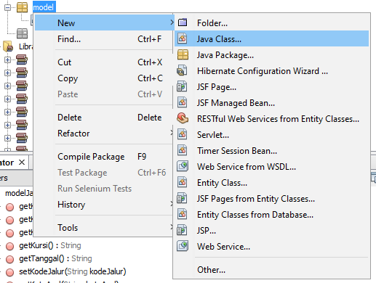

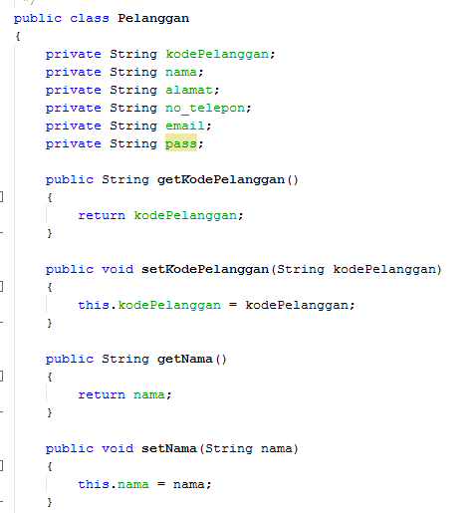

1. Lalu buat setter getter dari class booking

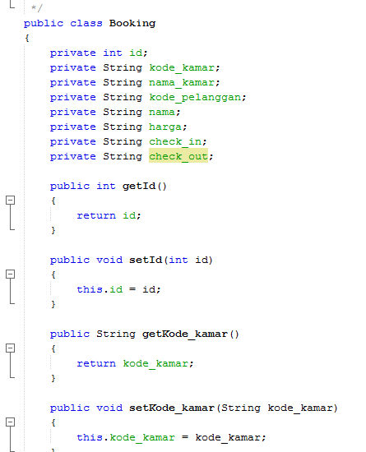

1. Pada package controller buatlah conKamar untuk menaruh fungsi – fungsi CRUD di dalam nya

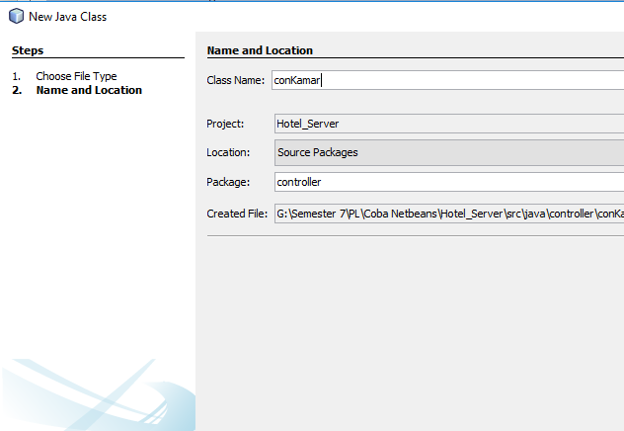

1. Fungsi – fungsi di controller nya

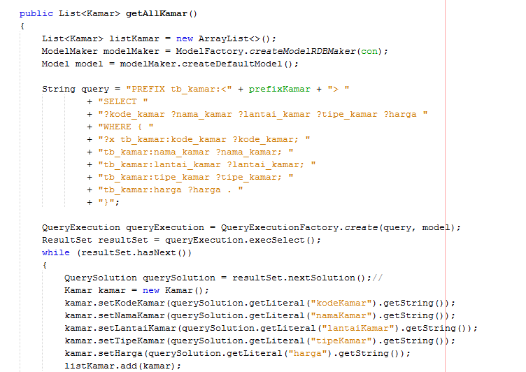

Disini saya tidak menggunakan SQL query melainkan JPA yang di gabungkan dengan SPARQL

1. Kemudian Buat conBooking pada package controller dan masukkan fungsi CRUD nya

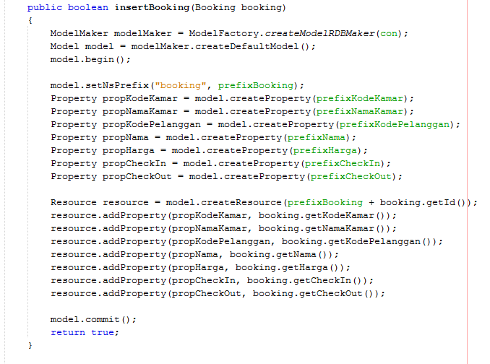

1. Lalu buat Web Service nya dengan cara klik kanan pada project dan pilih new kemudian Web Service from WSDL secara otomatis atau bisa juga pilih web service untuk membuat service secara manual

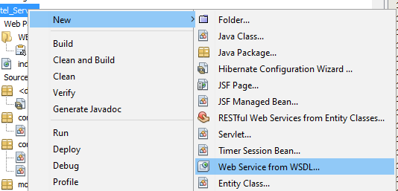

1. Beri nama HotelService dan jangan lupa masukkan ke dalam package karena kalau tidak di masukkan di package ga bakal bisa di next

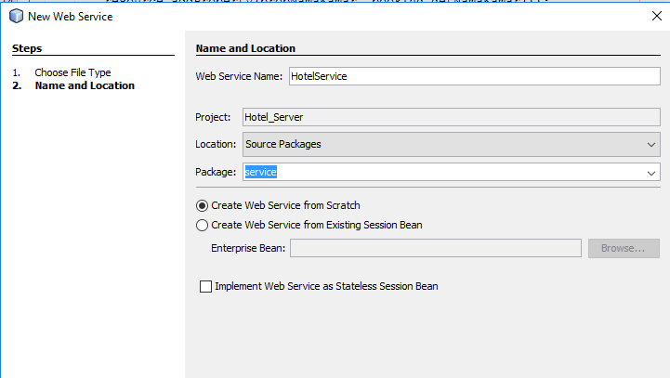

1. Buat method operation nya untuk menjalankan fungsi CRUD yang sudah ada di controller

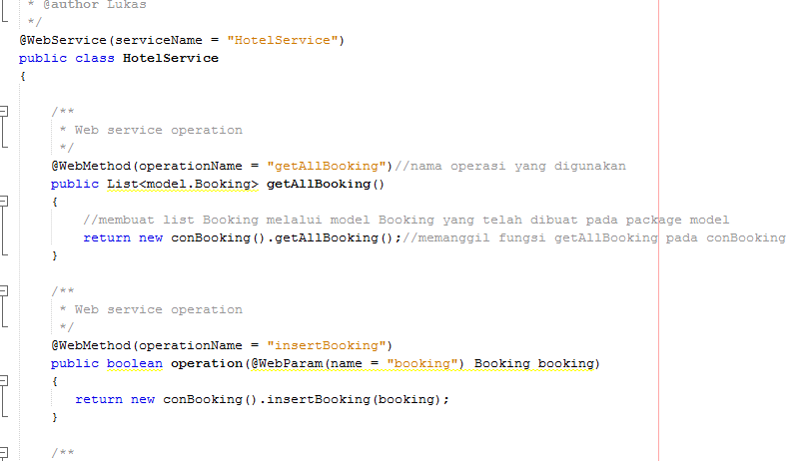

Nanti nya operation – operation ini akan di lemparkan ke client agar dapat jalan fungsi CRUD nya

1. Kemudian tes web service nya

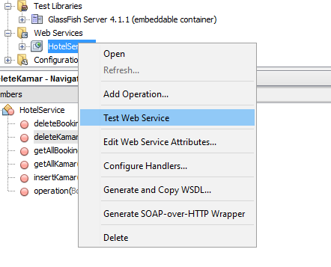

1. Jika berhasil akan terlihat seperti ini

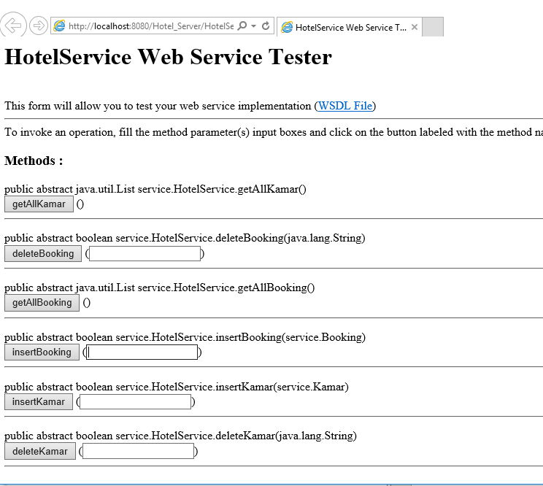

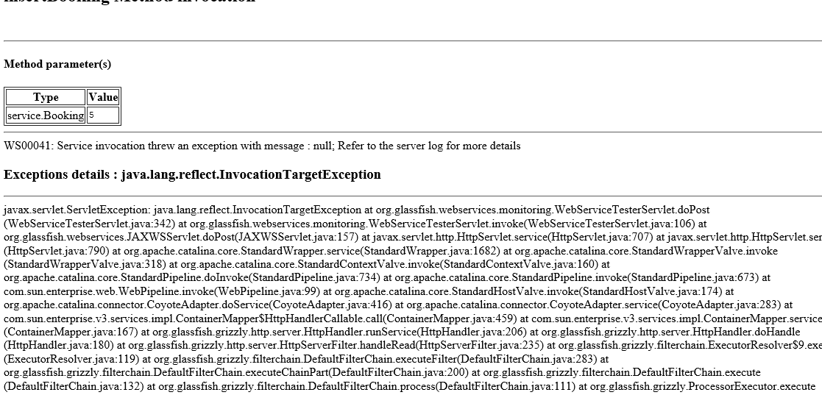

1. Server telah selesai di buat, sekarang buat client nya untuk tampilan yang nanti nya akan di pakai oleh user

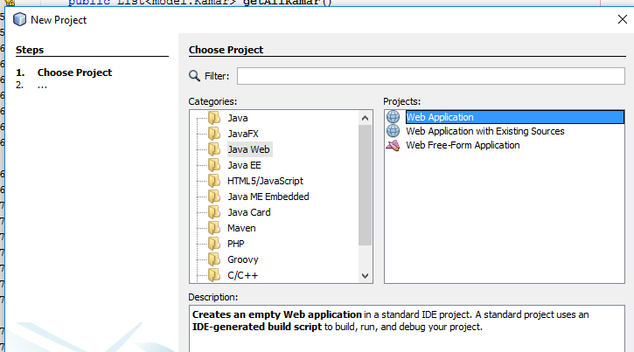

1. Beri nama Hotel_Client

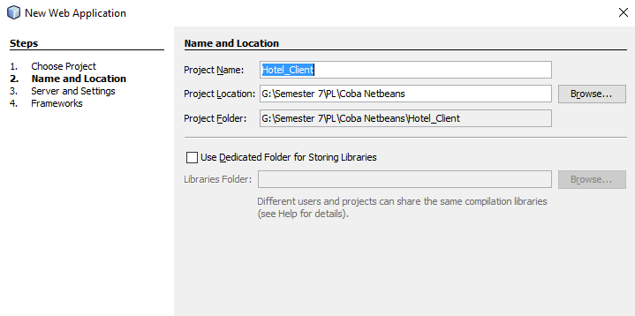

1. Disini saya pakai JSF yang di gabungkan dengan JSP nanti nya dan Hibernate JPA untuk koneksi nya

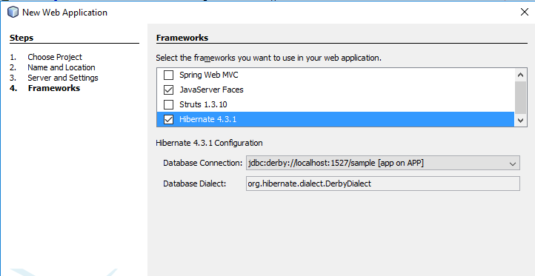

Untuk database connection nya memang masih saya belum connect kan, jadi gunakan sample dulu ya

1. Untuk Tampilan nya saya menggunakan Bootstrap yang di gabungkan dengan Foundation dan Semantic UI

Bisa langsung copy kan saja bootstrap nya ke dalam netbeans tapi nanti ada beberapa error itu di pilih filter unexpected

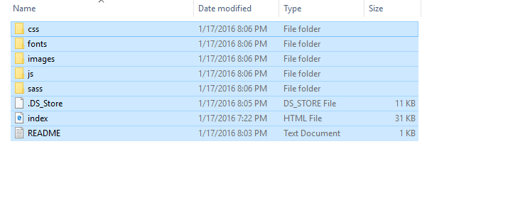

Atau kalau mau di benerin juga bisa karena error nya Cuma salah spasi atau hash symbol aja, maklum bootstrap nya gratisan jadi suka ada error nya

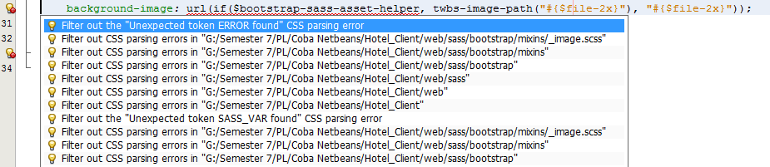

1. Buat Koneksi Ke database db_hotel klik kanan new Connection pada service

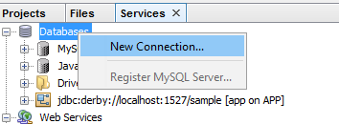

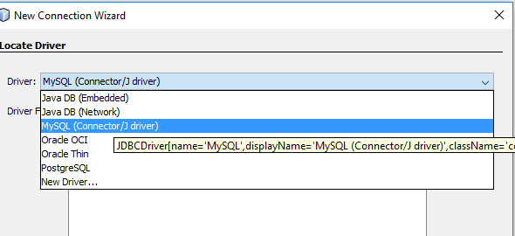

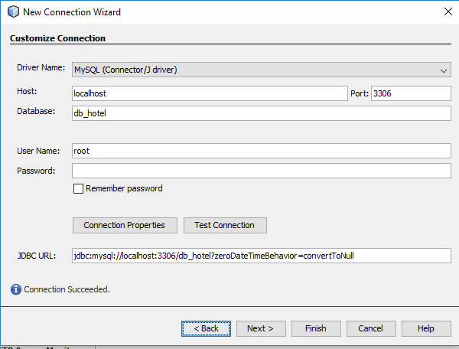

Jika sudah ganti nama database dengan db_hotel dan test connection jika sukses silahkan di finish